## 对程序运行结果与BPA仿真结果进行比较

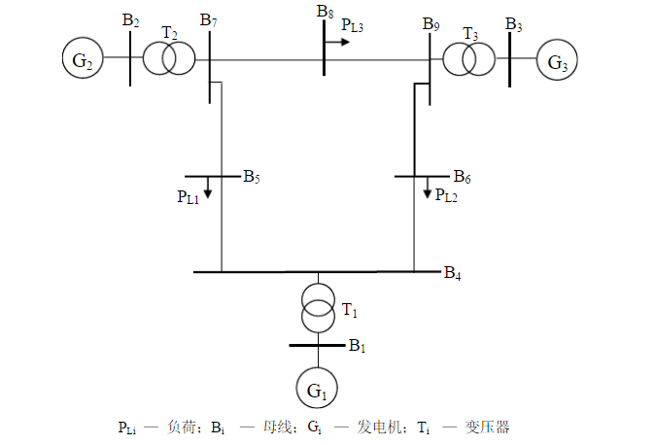

**三机九节点系统图**

**表1 3机9节点系统发电机数据**

|  |  |  |  |
| --- | --- | --- | --- |
| 发电机 | No.1 | No.2 | No.3 |
| 母线号 | B1 | B2 | B2 |
| 类型 | Slack | PV | PV |
| 母线电压 | 1.04 | 1.025 | 1.025 |
| 有功功率 | 0.7142 | 1.63 | 0.85 |

**表2 3机9节点系统的负荷参数**

|  |  |  |  |
| --- | --- | --- | --- |
| 负荷号 | 母线号 | 有功功率 | 无功功率 |
| PL1 | B5 | 1.25 | 0.5 |
| PL2 | B6 | 0.9 | 0.3 |
| PL3 | B8 | 1 | 0.35 |

比较说明：两者电网相关参数保持一致（发电机参数、负荷类型、线路数据），**初始潮流数据存在差异**，仿真时间选择为2~5s，主要比较的结果如下：

1. **稳定状态（大部分状态下均保持稳定状态）**

* 负荷类型：母线5：恒电流负荷；母线6：恒阻抗负荷；母线8：恒阻抗负荷













测试时发现，只有不同类型的负荷组成有可能出现不平稳情况，排错时，发现减少恒电流类型负荷，即可以消除此现象，没有找到发生此种因素的原因。

1. **短路故障测试**

* 故障：0周波，线路5-7在母线7处发生短路故障，5周波，线路5-7线路断开，故障消除。



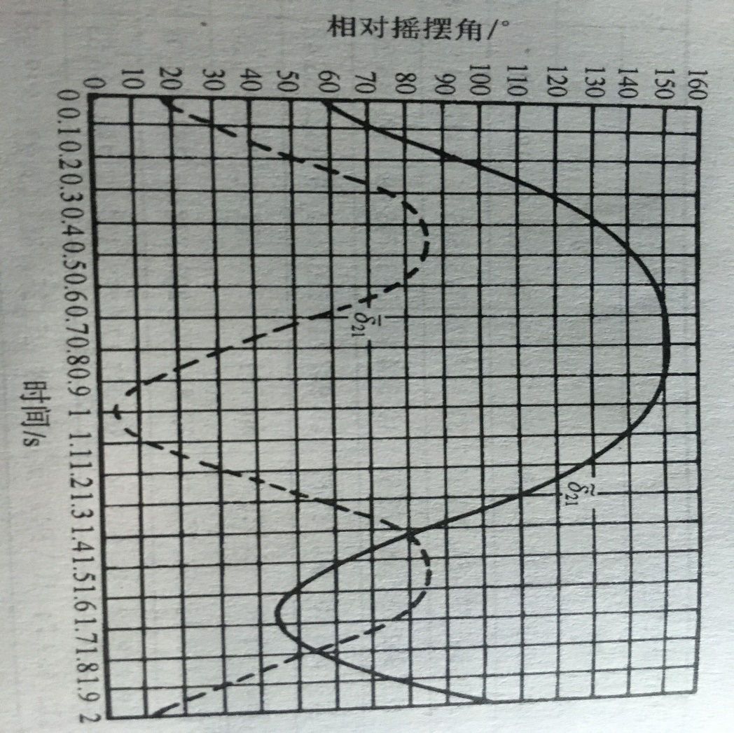

与参考书上功角变化曲线一致，最大摇摆角为147.8（参考：151.483）。

1. **线路无故障跳开（线路5-7，0.65s时跳开，与BPA进行对比）**













问题：电压变化趋势与bpa仿真结果相反，发电机转速的变化趋势差别较大。